

Aplicaciones Interactivas

Trabajo Práctico Obligatorio

Curso Viernes noche

Aula L802

1º cuatrimestre 2018

Fecha de entrega: 08/06/2018

Integrantes:

|  |  |
| --- | --- |
| **Apellido y nombre** | **LU** |
| Intilisano, Pablo | 1068799 |
| Taulamet, Gustavo Aldo | 1064842 |

Diagrama de Clases

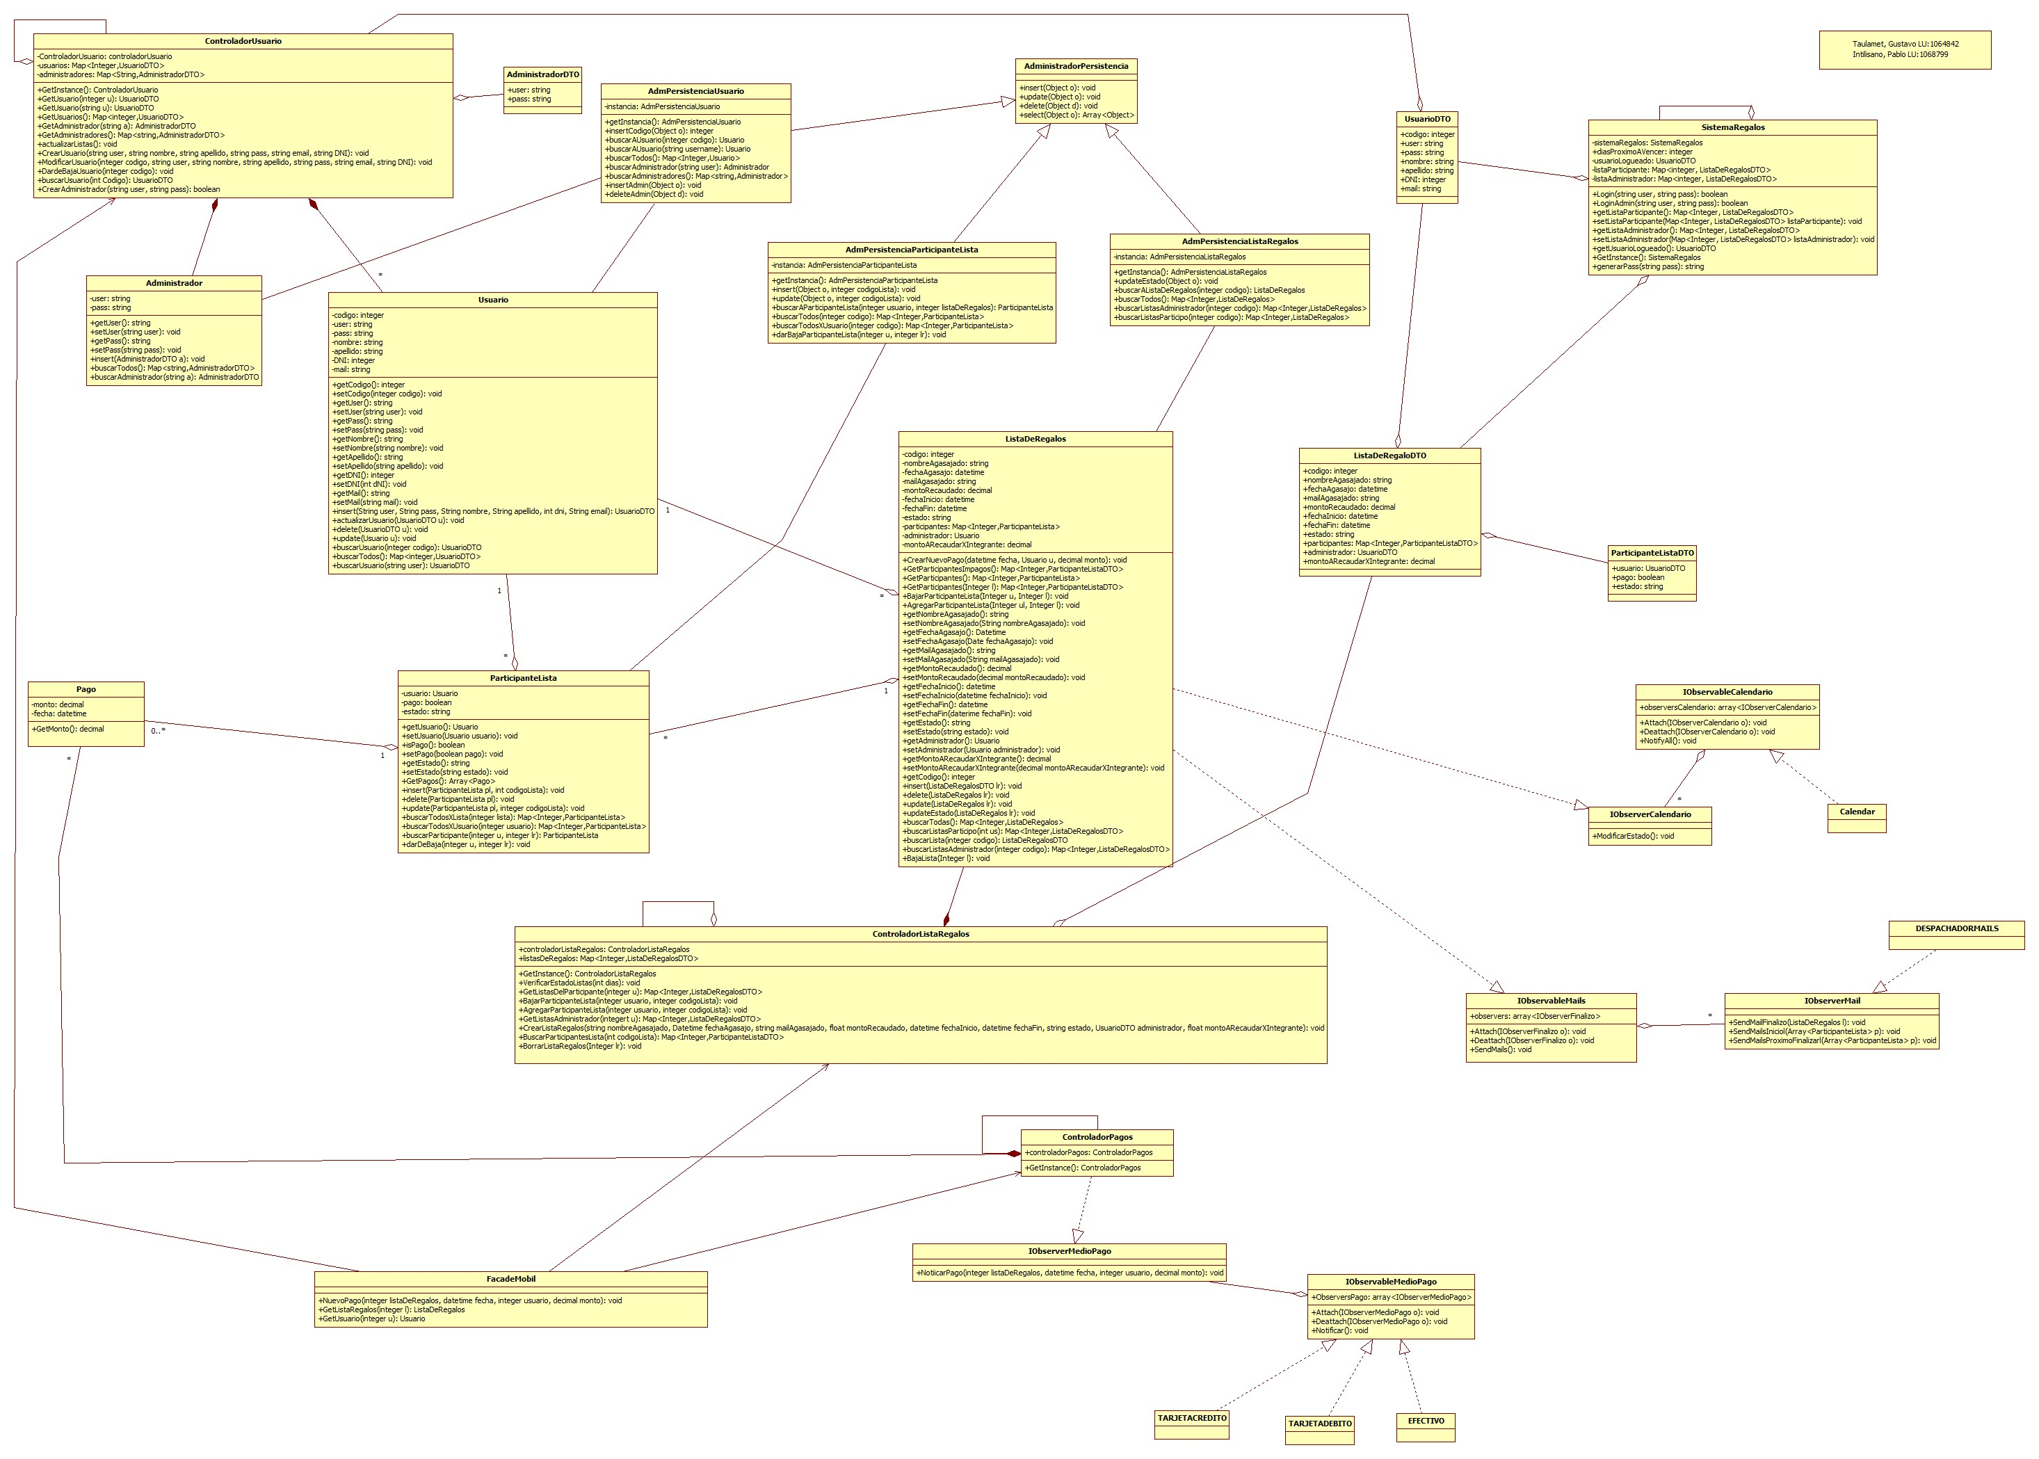

DER

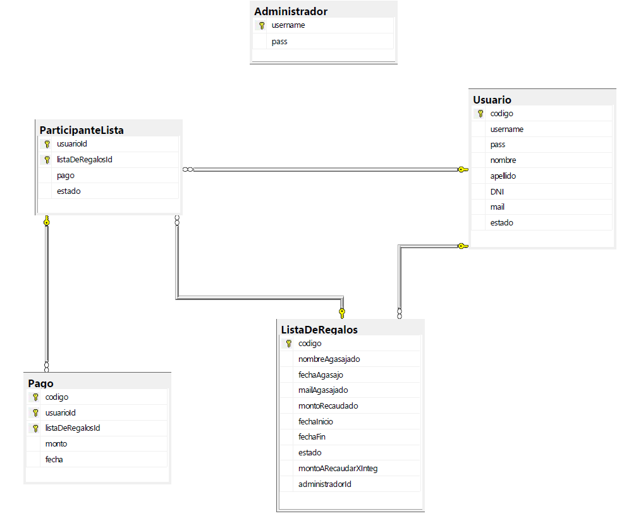

Implementación

Dentro de la carpeta Scripts BD hay un archivo scripts.sql que crea la base de datos, las tablas, el usuario, el login, el rol, los permisos y los inserts de ejemplo.

Luego de correr el script de la base, se debe modificar el archivo de configuración: ConfigBD.txt, reemplazando el nombre del servidor donde corre el sql server.

El usuario de la conexión es api y su contraseña es api18

Todos los usuarios de la aplicación como los administradores de ejemplo tienen la misma contraseña: api

El main se encuentra en el paquete de vista en la clase Login.java